At_Action

Controle Diário de Treinamentos

2018

i-RON

i-RON

15/10/2018

**Conceito – Análise de Negócio (UML)**

Classes do Domínio

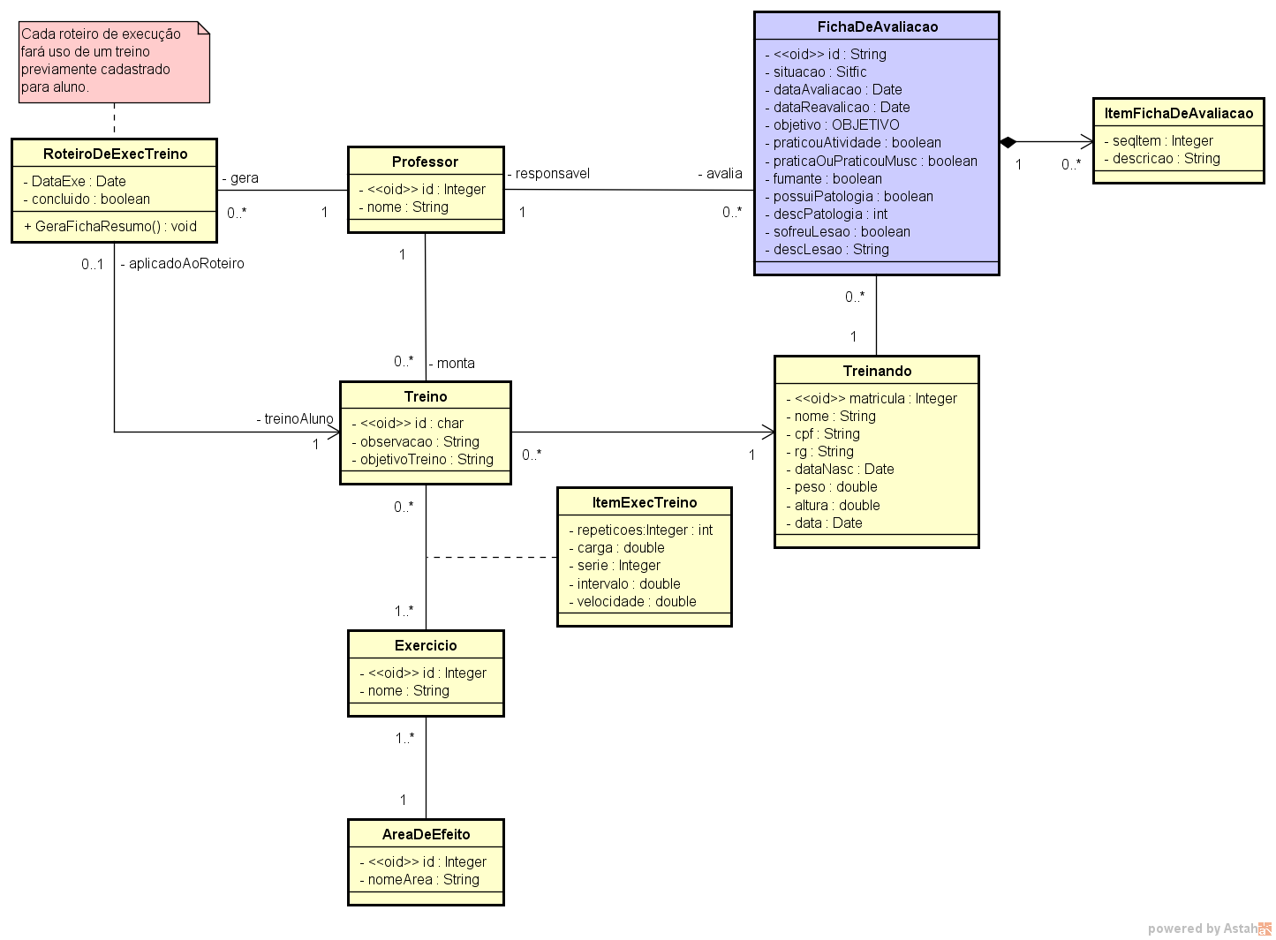

**Conceito – Analise de Sistemas**

Layout Ficha de Execução de treinos (roteiro de execução)

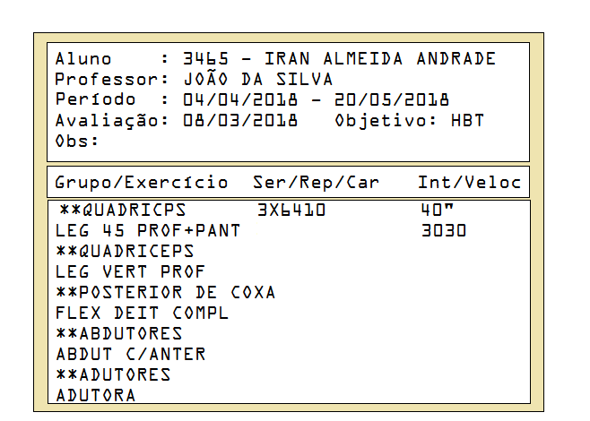

Caso de uso referente a este requisito e escopo

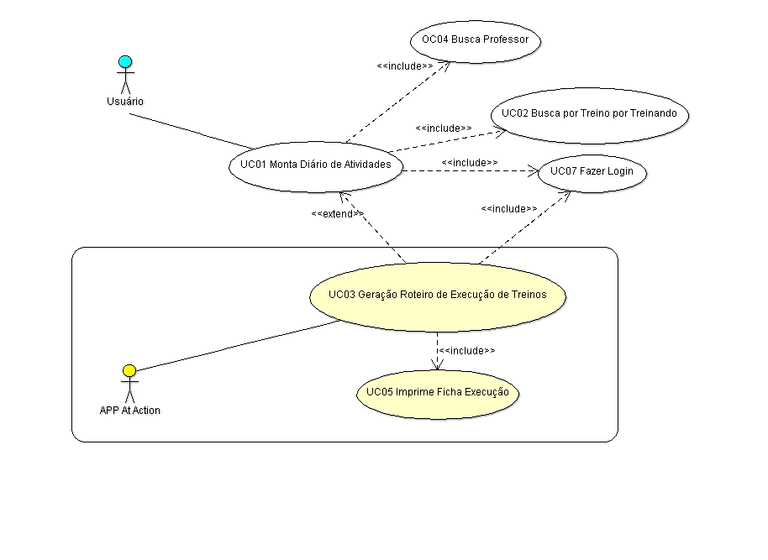

UC01 – Monta Diário de Atividades

Aqui teremos a montagem do Diário de Atividades. Este será uma base de dados contendo, para cada treinando, os treinos a serem aplicados em determinada data. Estas informações servirão para a geração do ROTEIRO DE EXECUÇÃO (Papel, PDF ou tela celular ou tablet).

UC03 Geração do Roteiro de Execução

A partir da montagem do Diário de Atividades

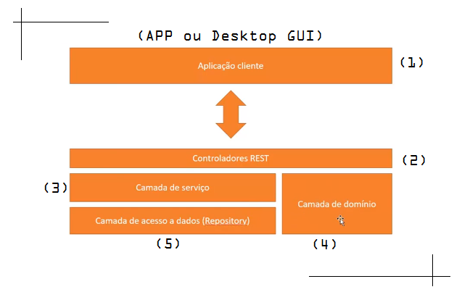

1. Aplicação cliente será implementada em linguagem de programação PHP e JAVA (JSF/Primefaces). Os programas desta etapa rodarão do lado cliente em computadores desktop de mesa, tablet ou móveis (celulares com sistemas operacionais Android e Apple).
2. Esta camada que conterá todos os controles para **realização das operações da aplicação que será construída e que rodará do lado cliente** (1), independente de ser a nativa ou outra implementada por outro fornecedor, seguindo a premissa contida na minha documentação. Fará parte da API nativa da aplicação, será implementada em linguagem JAVA.
3. Esta camada conterá a biblioteca de serviços será de mescla nativa com a implementação realizada através da utilização do framework **Spring Boot**. São implementadas **operações e consultas** para os controladores **REST** e **regras de negócios (BO)** que não tenham sido implementadas na **camada de Domínio**.
4. Serão implementadas as classes de entidades e suas **operações de acesso ao banco de dados** da aplicação e as suas regras de negócios.
5. Serão implementadas a os métodos de acesso a dados (DAO).

**Requisitos (Diagrama UC)**

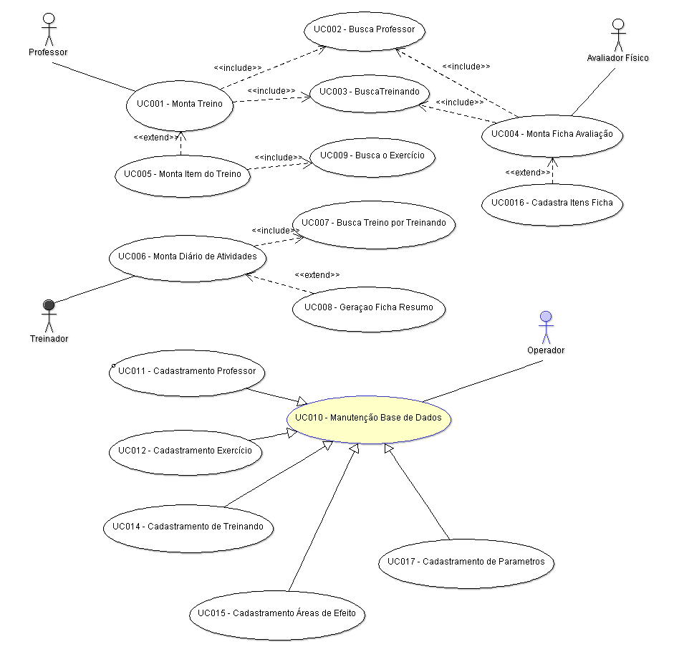

Casos de Uso (UML/UC) obtidos a partir de requisitos do ambiente operacional da academia e que definem o **escopo da aplicação** a ser desenvolvida.

**Arquitetura da Solução**

